时间：2008-1-11 8：20—16：00
地点：华南理工大学工业培训楼6楼
实习项目：工业控制
内容：
今天的项目也是用不着太多体力的，开始，老师给我们讲解主轴轴承的发展，轴轴承主要分为接触式滚动轴承和非接触式滑动轴承，其中接触式滚动轴承分为钢质球滚动轴承和陶瓷球滚动轴承，非接触式滑动轴承包括液体动静压轴承、空气动静压轴承、磁浮动静压轴承和浮力动静压轴承。老师重点介绍了大功率气静压轴承电主轴，而新型钻床就是利用大功率气静压轴承电主轴制成的钻床，其特点是回转精度高、精度寿命和使用寿命长、不污染环境、节约能源、可靠性高以及用途广。在这方面开发研制的企业老总是华工的校友，提及这位华工出来的精英，老师面上总是露出自豪的神情。
在学习完理论知识后，老师要求我们发挥个人想象力，每人画出一副自创的画作为作业，被老师评上优秀的作品还有机会用利用大功率气静压轴承电主轴制成的小型钻床在玻璃上钻出来！
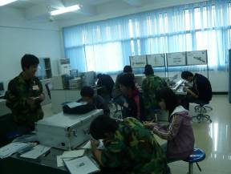图为同学们认真绘画。

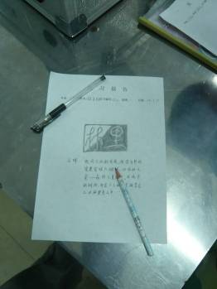这是我的作品
最后，我们每人轮流在钻床上机操作，用30000转/分钟的转速度在玻璃上钻出小孔。
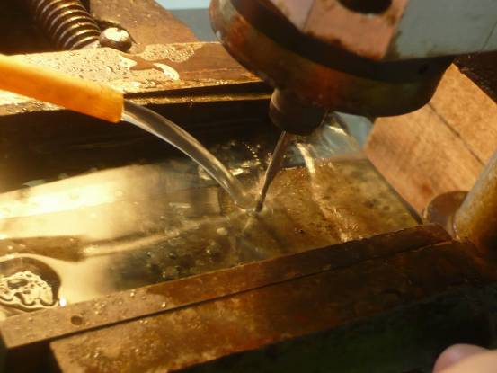
图为转孔进行时

